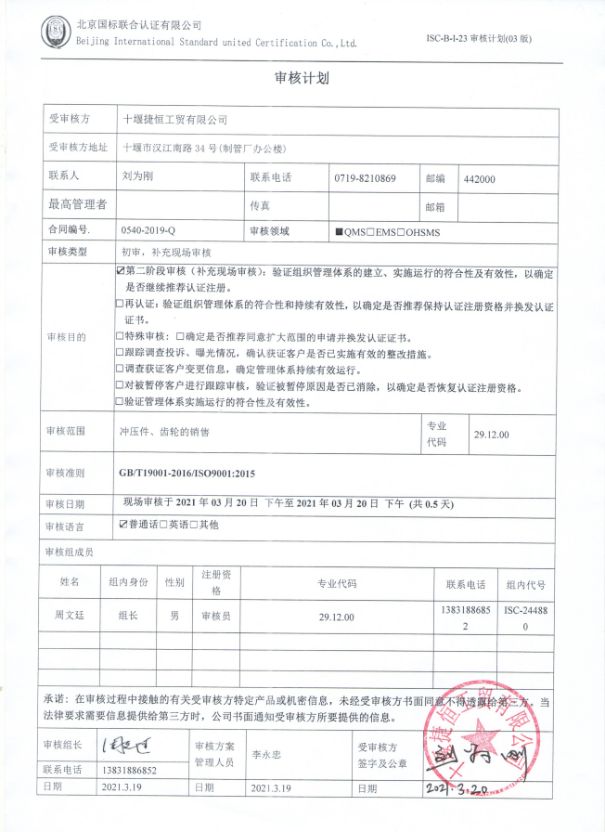**审核计划**

|  |  |  |  |  |  |  |  |  |  |  |  |  |  |  |  |  |  |  |
| --- | --- | --- | --- | --- | --- | --- | --- | --- | --- | --- | --- | --- | --- | --- | --- | --- | --- | --- |
| 受审核方 | | | 十堰捷恒工贸有限公司 | | | | | | | | | | | | | | | |
| 受审核方地址 | | | 十堰市汉江南路34号(制管厂办公楼) | | | | | | | | | | | | | | | |
| 联系人 | | | 刘为刚 | | | | 联系电话 | | 0719-8210869 | | | 邮编 | | | | 442000 | | |
| 最高管理者 | | |  | | | | 传真 | |  | | | 邮箱 | | | |  | | |
| **合同编号**. | | | 0540-2019-Q | | | | **审核领域** | | | ■QMS□EMS□OHSMS | | | | | | | | |
| **审核类型** | | | 初审，补充现场审核 | | | | | | | | | | | | | | | |
| 审核目的 | | | **☑第二阶段审核（补充现场审核）：验证组织管理体系的建立、实施运行的符合性及有效性，以确定是否继续推荐认证注册。**  **□再认证：验证组织管理体系的符合性和持续有效性，以确定是否推荐保持认证注册资格并换发认证证书。**  **□特殊审核: □确定是否推荐同意扩大范围的申请并换发认证证书。**  **□跟踪调查投诉、曝光情况，确认获证客户是否已实施有效的整改措施。**  **□调查获证客户变更信息，确定管理体系持续有效运行。**  **□对被暂停客户进行跟踪审核，验证被暂停原因是否已消除，以确定是否恢复认证注册资格。**  **□验证管理体系实施运行的符合性及有效性。** | | | | | | | | | | | | | | | |
| 审核范围 | | | 冲压件、齿轮的销售 | | | | | | | | | | 专业  代码 | | | | 29.12.00 | |
| 审核准则 | | | **GB/T19001-2016/ISO9001:2015** | | | | | | | | | | | | | | | |
| 审核日期 | | | **现场审核于****2021年03月20日 下午至2021年03月20日 下午 (共0.5天)** | | | | | | | | | | | | | | | |
| 审核语言 | | | ☑**普通话**□**英语**□**其他** | | | | | | | | | | | | | | | |
| 审核组成员 | | | | | | | | | | | | | | | | | | |
| 姓名 | | 组内身份 | | 性别 | | 注册资格 | 专业代码 | | | | | | | | 联系电话 | | | 组内代号 |
| 周文廷 | | 组长 | | 男 | | 审核员 | 29.12.00 | | | | | | | | 13831886852 | | | ISC-244880 |
|  | |  | |  | |  |  | | | | | | | |  | | |  |
|  | |  | |  | |  |  | | | | | | | |  | | |  |
|  | |  | |  | |  |  | | | | | | | |  | | |  |
| **承诺: 在审核过程中接触的有关受审核方特定产品或机密信息，未经受审核方书面同意不得透露给第三方。当法律要求需要信息提供给第三方时，公司书面通知受审核方所要提供的信息。** | | | | | | | | | | | | | | | | | | |
| 审核组长 |  | | | | 审核方案  管理人员 | | | 李永忠 | | | 受审核方  签字及公章 | | |  | | | | |
| 联系电话 | 13831886852 | | | |
| 日期 | 2021.3.19 | | | | 日期 | | | 2021.3.19 | | | 日期 | | |  | | | | |

**现场审核日程安排表**

|  |  |  |  |  |  |
| --- | --- | --- | --- | --- | --- |
| **审核日程安排** | | | | | |
| **日期** | **时间** | **部门** | **过程** | **涉及条款** | **审核人员** |
|  | **13：00-13：15** |  | **首次会议** |  |  |
| **2021.3.20** | **13：15-14：00** | **管理层** | 企业基本信息（资质验证/范围再确认 /初审远程问题验证/投诉或事故/ 政府主管部门抽查情况）；内、外部因素相关信息的确定，监测结果的应对；相关方需求的确定；管理体系的范围；管理体系及其过程情况；领导作用和承诺；方针是否持续适宜；角色、职责与权限；应对风险和机遇的措施；目标的策划情况及变更情况；资源的提供是否有变化；内部沟通方式和内容是否适宜及变更情况；监视、测量、分析和评价总则；管评实施情况；体系的运行现状及改进的要求；通过内审和管理评审结果确定改进需求和机会； | 4.1-6.3/7.1.1/7.4/9.1.1/9.3/10.1/10.3 | ISC-244880 |
|  | **14：00-15：00** | **办公室** | 目标实现情况；部门职责的落实，人员,内部审核实施及有效性；分析与评价 | 5.3/6.2/7.1.2 /9.1.1 /9.1.3/9.2 | ISC-244880 |
|  | **15：00-16：45** | **销售部** | 部门职责和权限；目标实现情况;基础设施配置与管理；过程运行环境管理；监视和测量设备；运行策划；与产品和服务有关要求的确定；外部提供过程、产品及产品的控制；生产和服务提供;产品和服务的放行；不合格输出的控制/纠正措施; 顾客满意； | 5.3/6.2/7.1.3- 7.1.5 / 8.1 /8.2 /8.4/8.5.1/8.6 /8.7/ 9.1.2 /10.2 | ISC-244880 |
|  | **16：45-17：00** |  | **末次会议** |  | ISC-244880 |

**注：每次监督审核必审条款：**

1. **Q：4.1、4.2、4.3、4.4、5.2、5.3、6.1、6.2、6.3、8.1、8.2、8.3、8.4、8.5、8.6、8.7、9.1、9.2、9.3、10.2、10.3;**
2. **J:3.2、3.3、3.4、4.2、4.3、5.2、5.3、6.2、6.3、7.2、7.3、7.4、8、9、10、11、12**
3. **E:4.1、4.2、4.3、4.4、5.2、5.3、6.1、6.2、8.1、8.2、9.1、9.2、9.3、10.2、10.3**
4. **S：4.1、4.2、4.3.1、4.3.2、4.3.3、4.4.1、4.4.3、4.4.6、4.4.7、4.5.1、4.5.2、4.5.3、4.5.5、4.6**
5. **除以上必审条款外还需审核：标准/规范/法规的执行情况、上次审核不符合项的验证、认证证书、标志的使用情况、投诉或事故、监督抽查情况、体系变动**